Fakultet strojarstva, računarstva i elektrotehnike Sveučilišta u Mostaru
Projektiranje informacijskih sustava

Informacijski sustav kafića
  - 4. Upravljanje projektom

Vedran Marić
Mostar, lipanj 2026.

Sadržaj
Odabir metodologije 3
Sastav razvojnog tima 3
Vremenski raspored projekta 3
Ganttov dijagram razvoja projekta 4
Koraci projekta 4
Prekretnice projekta 5
Ljudski resursi 6

Odabir metodologije
Projekt koristi vodopadni model razvoja softvera (Waterfall) jer su zahtjevi poznati unaprijed, opseg projekta je jasno definiran, a razvoj se odvija kroz jasno odvojene faze analize, projektiranja, implementacije i testiranja. Odabrana metodologija prikladna je za ovaj projekt budući da se radi o sustavu relativno ograničenog opsega s jasno definiranim funkcionalnostima koje su identificirane tijekom intervjua s korisnicima i analize poslovnih procesa kafića. Većina zahtjeva poznata je prije početka razvoja te se ne očekuju značajne promjene tijekom implementacije.
Waterfall model omogućuje jednostavnije planiranje aktivnosti, lakše definiranje rokova i jasnu podjelu odgovornosti između članova tima, što je poglavito važno pošto članovi tima nisu full-time zaposlenici već su angažirani po potrebi. Svaka faza rezultira konkretnim isporukama koje predstavljaju ulaz za sljedeću fazu razvoja, čime se osigurava sustavan i kontroliran pristup realizaciji projekta.

Sastav razvojnog tima
Projektni tim sastoji se od četiri člana angažirana po potrebi koji sudjeluju u različitim fazama razvoja sustava. Projektni menadžer odgovoran je za planiranje, koordinaciju aktivnosti i komunikaciju s korisnicima. Programer je zadužen za implementaciju funkcionalnosti sustava i baze podataka. UI/UX dizajner odgovoran je za dizajn korisničkog sučelja i korisničkog iskustva. QA tester provodi testiranje funkcionalnosti sustava i evidentira uočene nedostatke.
- Projektni menadžer
- Programer
- UI/UX dizajner
- QA tester

Vremenski raspored projekta
Projekt je podijeljen u četiri glavne faze: analiza, dizajn, razvoj te testiranje i zatvaranje projekta. Aktivnosti su raspoređene kronološki te su međusobno povezane zavisnostima. Nakon završetka analize započinje faza dizajna, dok razvoj može započeti tek nakon definiranja osnovne arhitekture i modela podataka uz pojedine iznimke zadataka koji se mogu izvršavati istovremeno čime se optimizira trajanje cjelokupnog projekta. Ganttov dijagram prikazuje planirano trajanje aktivnosti te njihov međusobni redoslijed izvođenja.

Ganttov dijagram razvoja projekta
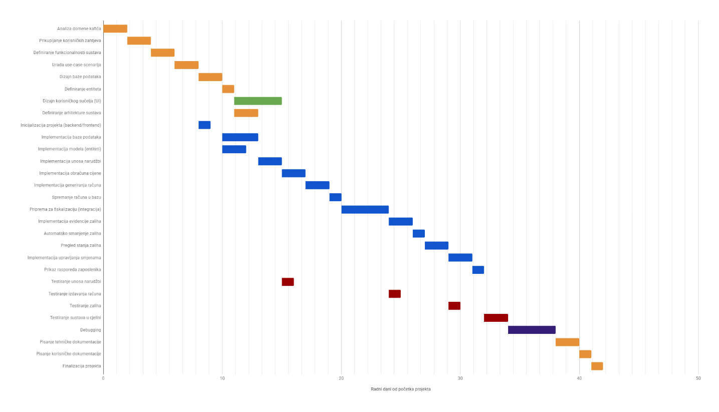

Koraci projekta
Aktivnosti projekta organizirane su prema fazama životnog ciklusa sustava. Svaka faza sadrži skup povezanih zadataka koji rezultiraju konkretnim isporukama projekta. Redoslijed aktivnosti definiran je njihovim međusobnim zavisnostima kako bi se osigurao pravilan tijek razvoja informacijskog sustava.
NAZIV ZADATKA | POČETAK | POČETAK (OD POČETKA PROJEKTA) | TRAJANJE (RADNIH DANA) | ČLAN TIMA
1.0 Analiza
1.1 Analiza domene kafića | 4/22/2026 | 0 | 2 | Projektni menadžer
1.2 Prikupljanje korisničkih zahtjeva | 4/24/2026 | 2 | 2 | Projektni menadžer
1.3 Definiranje funkcionalnosti sustava | 4/28/2026 | 4 | 2 | Projektni menadžer
2.0 Dizajn
2.1. Izrada use-case scenarija | 5/12/2026 | 6 | 2 | Projektni menadžer
2.2 Dizajn baze podataka | 5/5/2026 | 8 | 2 | Projektni menadžer
2.3 Definiranje entiteta | 5/4/2026 | 10 | 1 | Projektni menadžer
2.4. Dizajn korisničkog sučelja (UI) | 5/8/2026 | 11 | 4 | UI/UX dizajner
2.5. Definiranje arhitekture sustava | 5/7/2026 | 11 | 2 | Projektni menadžer
3.0 Razvoj
3.1 Inicijalizacija projekta (backend/frontend) | 4/24/2026 | 8 | 1 | Programer
3.2 Implementacija baze podataka | 5/15/2026 | 10 | 3 | Programer
3.3 Implementacija modela (entiteti) | 5/15/2026 | 10 | 2 | Programer
3.4 Implementacija unosa narudžbi | 5/20/2026 | 13 | 2 | Programer
3.5 Implementacija obračuna cijene | 5/22/2026 | 15 | 2 | Programer
3.6 Implementacija generiranja računa | 5/27/2026 | 17 | 2 | Programer
3.7 Spremanje računa u bazu | 5/29/2026 | 19 | 1 | Programer
3.8 Priprema za fiskalizaciju (integracija) | 6/5/2026 | 20 | 4 | Programer
3.9 Implementacija evidencije zaliha | 6/10/2026 | 24 | 2 | Programer
3.10 Automatsko smanjenje zaliha | 6/11/2026 | 26 | 1 | Programer
3.11 Pregled stanja zaliha | 6/12/2026 | 27 | 2 | Programer
3.12 Implementacija upravljanja smjenama | 6/17/2026 | 29 | 2 | Programer
3.13 Prikaz rasporeda zaposlenika | 6/19/2026 | 31 | 1 | Programer
4.0 Testiranje i debugging
4.1 Testiranje unosa narudžbi | 6/23/2026 | 15 | 1 | QA tester
4.2 Testiranje izdavanja računa | 6/24/2026 | 24 | 1 | QA tester
4.3 Testiranje zaliha | 6/25/2026 | 29 | 1 | QA tester
4.4 Testiranje sustava u cjelini | 6/26/2026 | 32 | 2 | QA tester
4.5 Debugging | 7/3/2026 | 34 | 4 | Programer, UI/UX designer
5.0 Zatvaranje projekta
5.1 Pisanje tehničke dokumentacije | 7/8/2026 | 38 | 2 | Projektni menadžer
5.2 Pisanje korisničke dokumentacije | 7/9/2026 | 40 | 1 | Projektni menadžer
5.3 Finalizacija projekta | 7/10/2026 | 41 | 1 | Projektni menadžer

Prekretnice projekta
Prekretnice predstavljaju ključne događaje tijekom razvoja projekta koji označavaju završetak važnih faza i omogućuju provjeru napretka projekta. Završetkom svake prekretnice ostvaruju se preduvjeti za početak sljedeće faze razvoja. Na taj način omogućeno je lakše praćenje projekta, pravovremeno uočavanje mogućih odstupanja te učinkovitija kontrola realizacije planiranih aktivnosti.
Oznaka | Prekretnica | Ostvareno završetkom zadatka
M1 | Završena analiza zahtjeva | 1.3
M2 | Završen dizajn sustava | 2.5
M3 | Završena implementacija modula narudžbi i računa | 3.8
M4 | Završena implementacija svih modula sustava | 3.13
M5 | Završeno testiranje sustava | 4.5
M6 | Završena dokumentacija | 5.2
M7 | Finalizacija projekta | 5.3

Ljudski resursi
Raspodjela ljudskih resursa prilagođena je karakteristikama pojedinih faza projekta. Tijekom faze analize najveći angažman ima projektni menadžer koji prikuplja i definira zahtjeve sustava. U fazi dizajna sudjeluju projektni menadžer i UI/UX dizajner kako bi se definirala struktura sustava, model podataka i korisničko sučelje.
Najveći dio razvoja sustava izvodi programer koji implementira funkcionalnosti, bazu podataka i poslovnu logiku sustava. Tijekom faze testiranja dominantnu ulogu ima QA tester koji provjerava ispravnost rada sustava, dok programer i UI/UX dizajner sudjeluju u otklanjanju uočenih nedostataka. Završnu dokumentaciju i administrativne aktivnosti projekta provodi projektni menadžer.
Aktivnost | Projektni menadžer | Programer | UI/UX dizajner | QA tester
Analiza | 100% | 0% | 0% | 0%
Dizajn | 64% | 0% | 36% | 0%
Razvoj | 0% | 100% | 0% | 0%
Testiranje i debugging | 0% | 22,5% | 22,5% | 55%
Dokumentacija | 100% | 0% | 0% | 0%

Voditelj projekta: Projekt odobrio:
Vedran Marić Prof. Dr. Sc. Krešimir Fertalj
________________ ____________________

